2020年上海市宝山区中考化学二模试卷
一、单项选择题
1．（3分）空气中体积约占78%的物质是（ ）
A．氧气 B．氦气 C．氮气 D．二氧化碳
2．（3分）属于化学变化的是（ ）
A．甘蔗榨汁 B．酒精挥发 C．铁杵成针 D．木炭燃烧
3．（3分）灼烧氯化钠，火焰呈（ ）
A．黄色 B．红色 C．绿色 D．紫色
4．（3分）红宝石的主要成分是氧化铝（Al₂O₃），氧化铝中铝元素（Al）的化合价为（ ）
A．+2 B．+3 C．+4 D．+5
5．（3分）加入一定水中，能形成溶液的是（ ）
A．面粉 B．猪油 C．白糖 D．泥沙
6．（3分）能使无色酚酞试液变红的是（ ）
A．肥皂水 B．食盐水 C．柠檬水 D．蒸馏水
7．（3分）属于同素异形体的是（ ）
A．水银与银 B．水与冰
C．氧气与液氧 D．金刚石与石墨
8．（3分）不含有原子团的是（ ）
A．NH₄Cl B．MgCl₂ C．KOH D．ZnSO₄
9．（3分）氢氧化钙是一种建筑材料，它的俗名是（ ）
A．石灰石 B．石灰浆 C．生石灰 D．熟石灰
10．（3分）自来水生产中起杀菌消毒作用的是（ ）
A．明矾 B．活性炭 C．氯气 D．纯碱
11．（3分）铁丝在氧气中燃烧的实验现象描述不正确的是（ ）
A．生成四氧化三铁 B．火星四射
C．放出大量的热 D．生成黑色固体
12．（3分）下列实验基本操作中正确的是（ ）
A．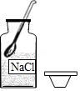取用固体 B．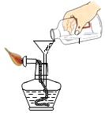添加酒精
C．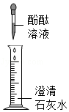检验酸碱性 D．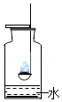硫在O₂中燃烧
13．（3分）氧炔焰是乙炔燃烧产生的火焰，温度高达3000℃以上，常用来切割和焊接金属，乙炔燃烧的化学方程式为2X+5O₂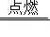4CO₂+2H₂O，乙炔的化学式为（ ）
A．CH B．C₂H₂ C．C₄H₄ D．无法确定
14．（3分）属于纯净物的是（ ）
A．矿泉水 B．消毒酒精 C．硫酸 D．天然气
15．（3分）农家肥草木灰属于（ ）
A．钾肥 B．磷肥 C．氮肥 D．复合肥
16．（3分）“〇”和“●”表示不同的元素，图示表示化合物的是（ ）
A．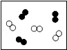 B．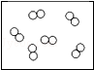
C．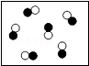 D．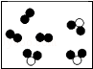
17．（3分）野炊时将柴火架空燃烧，可使柴火烧的更旺的原理是（ ）
A．可燃物着火点降低
B．可燃物着火点升高
C．增加空气中的氧气含量
D．增大可燃物与氧气的接触面积
18．（3分）能一次性将NaOH、NaCl、H₂SO₄三种溶液鉴别出来的试剂是（ ）
A．AgNO₃溶液 B．BaCl₂溶液 C．酚酞试液 D．石蕊试液
19．（3分）取相同物质的量的锌两份，分别与足量且浓度相同的稀盐酸和稀硫酸反应，产生等量的氢气，则消耗的稀盐酸和稀硫酸的质量（ ）
A．一样多 B．稀硫酸多 C．稀盐酸多 D．无法确定
20．（3分）将Mg和Ag的混合物放入Zn（NO₃）₂和Cu（NO₃）₂的混合溶液中，预测其充分反应后所得滤渣和滤液的组成成分如下，其中不合理的是（ ）
A．若滤液为蓝色，则滤渣中含有2种固体
B．若滤液为无色，则滤渣中可能含有3种固体
C．若滤渣中加入稀盐酸，产生气泡，则滤液中最多含有2种溶质
D．若滤渣中加入稀盐酸，无气泡，则滤液中至少含有1种溶质
二、填空题
21．（3分）生活处处见化学
①在全民抗击新冠肺炎这个特殊的时期，口罩成为每个人的必备武器，医用口罩生产中采用环氧乙烷灭菌消毒。环氧乙烷的化学式为C₂H₄O，环氧乙烷由 种元素组成，属于 （选填“有机物”或“无机物”），环氧乙烷分子中碳、氢原子的物质的量之比为 ，0.1mol环氧乙烷中约含有 个氧原子（用科学计数法表示）。
②历时7个月的澳大利亚森林火灾在2月13日终于得以控制，燃烧中产生大量的 引起温室效应，产生的SO₂会引起 ，以及烟霾等引起严重的空气污染。
22．（3分）水是生命之源，是最常见的溶剂。
①如图1为电解水实验装置，负极产生的气体是 ，检验b管中气体的方法是 ；
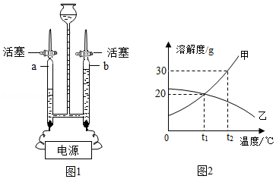
②在水电解器中加入100g含有少量NaOH的水（已知NaOH可以加快水的电解速度，电解时NaOH不发生变化，其他损失忽略不计），若通电一段时间后，溶液质量减少了4.8g，则电解过程中得到的氧气的物质的量为 （根据化学方程式计算）
③甲、乙两种固体物质溶解度曲线如图2所示，回答问题：
Ⅰ．t₁℃时，甲的溶解度 乙的溶解度（填“＞”或“＜”或“＝”）；
Ⅱ．将t₁℃乙的不饱和溶液变成饱和溶液的方法： （写一种）；
Ⅲ．将20克甲放入t₂℃的50克水中，充分溶解后所得溶液的质量为 g；
Ⅳ．在盛有等质量t₂℃蒸馏水的两支试管中，分别加入等质量的甲和乙，充分振荡后，试管底部均有未溶解的固体，再将两支试管降温到t₁℃．在两支试管由t₂℃到t₁℃的变化过程中，下列说法正确的是 。
a．两支试管中剩余的固体均增加
b．t₁℃两支试管中剩余固体的质量相同
c．甲乙溶液的溶质质量分数均减小
d．t₁℃时甲乙溶液均为饱和溶液
23．（3分）化学兴趣小组同学，在实验后欲对无色澄清的废液进行检验并回收利用。已知该无色废液中可能含有硫酸、盐酸、氯化镁、氯化钡中的一种或几种，他们的检验和回收流程如下：
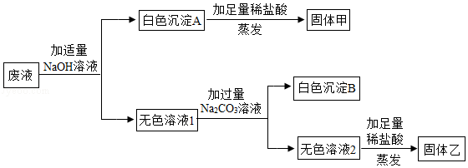
完成填空：
（1）操作Ⅰ、操作Ⅱ的名称是 ；
（2）生成白色沉淀A的基本反应类型是 ；
（3）无色溶液2中加入足量稀盐酸的现象为 ；
（4）由实验可知，废液中一定含有的溶质是 ，用化学方程式解释一定不存在的物质的原因 。
24．（3分）利用下列实验装置完成问题：
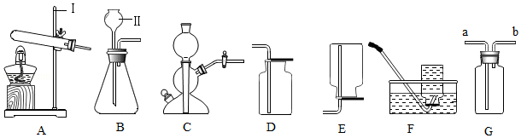
①仪器名称：Ⅰ为 ，Ⅱ为 。
②实验室用氯酸钾和二氧化锰制取氧气，反应化学方程式为 ，若要制取并收集一瓶较纯净的氧气，再选用的装置组合为 （填编号，下同）。
③实验室制取二氧化碳反应的化学方程式为 ，应选择的发生装置为 ，若用G装置收集并测量生成的二氧化碳体积，还需要的仪器是 ，在G中可放入 。
④下列装置既符合启普发生器工作原理，又能用于制取二氧化碳的发生装置是 。
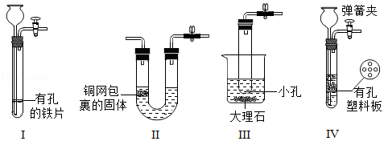
25．（3分）化学实验是获取化学知识的直接手段，某学习小组进行了下列两组化学实验。
①探究中和反应放热实验
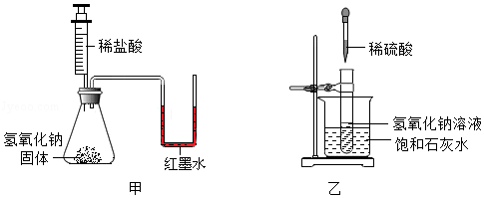
Ⅰ．甲中发生反应的化学方程式为 ，观察到的现象是 ；
Ⅱ．有同学认为甲不能证明中和反应是放热反应，其理由是 ；
Ⅲ．乙中观察到的现象是 ，产生该现象的原因是 。
②探究碳的氧化物性质实验
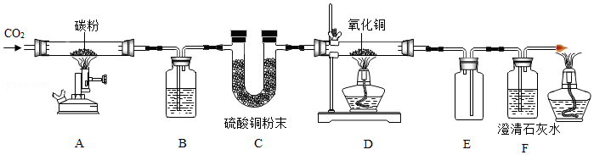
Ⅰ．装置C中发生反应的化学方程式为 ；
Ⅱ．装置D中的实验现象是 ；
Ⅲ．装置B中的试剂是 ，其作用是 ；
Ⅳ．装置E的作用是 。

2020年上海市宝山区中考化学二模试卷
参考答案与试题解析
一、单项选择题
1．（3分）空气中体积约占78%的物质是（ ）
A．氧气 B．氦气 C．氮气 D．二氧化碳
【分析】根据空气中各成分的体积分数考虑。
【解答】解：空气成分中，体积分数约占78%的物质是氮气。
故选：C。
【点评】熟悉空气的组成，难度不大。
2．（3分）属于化学变化的是（ ）
A．甘蔗榨汁 B．酒精挥发 C．铁杵成针 D．木炭燃烧
【分析】有新物质生成的变化叫化学变化，没有新物质生成的变化叫物理变化，甘蔗榨汁、酒精挥发、铁杵成针都属于物理变化。化学变化的特征是：有新物质生成。判断物理变化和化学变化的依据是：是否有新物质生成。
【解答】解：A、甘蔗榨汁没有新物质生成，属于物理变化；故选项错误；
B、酒精挥发没有新物质生成，属于物理变化；故选项错误；
C、铁杵成针没有新物质生成，属于物理变化；故选项错误；
D、木炭燃烧，燃烧属于化学变化；故选项正确；
故选：D。
【点评】本考点考查了物理变化和化学变化的区别，基础性比较强，只要抓住关键点：是否有新物质生成，问题就很容易解决。本考点主要出现在选择题和填空题中。
3．（3分）灼烧氯化钠，火焰呈（ ）
A．黄色 B．红色 C．绿色 D．紫色
【分析】多种金属或它们的化合物在灼烧时，会使火焰呈现特殊的颜色，化学上叫焰色反应；下表为部分金属元素的焰色：
金属元素 | 钾 | 钠 | 钙 | 钡 | 铜
焰色 | 紫色 | 黄色 | 砖红色 | 黄绿色 | 绿色
据此进行分析判断。
【解答】解：多种金属或它们的化合物在灼烧时，会使火焰呈现特殊的颜色，化学上叫焰色反应；氯化钠中含有钠元素，属于钠盐，灼烧氯化钠时火焰的颜色呈黄色。
故选：A。
【点评】本题难度不大，考查了焰色反应的应用，熟知金属与金属化合物的焰色反应的现象及其应用是正确解答本题的关键
4．（3分）红宝石的主要成分是氧化铝（Al₂O₃），氧化铝中铝元素（Al）的化合价为（ ）
A．+2 B．+3 C．+4 D．+5
【分析】在化合物中正负化合价的代数和为0．
【解答】解：氧化铝中有两种元素，且有氧元素，则属于氧化物，氧元素的化合价为﹣2价，根据化合物中正负化合价的代数和为0，
设铝元素的化合价为X，得
X×2+（﹣2）×3═0，
解得X═+3，
故选：B。
【点评】本题利用信息来考查学生对化合价的计算，习题较简单，能利用单质中元素化合价为0，在化合物中正负化合价的代数和为0来解答．
5．（3分）加入一定水中，能形成溶液的是（ ）
A．面粉 B．猪油 C．白糖 D．泥沙
【分析】本题考查溶液的概念，在一定条件下溶质分散到溶剂中形成的是均一稳定的混合物。
【解答】解：A、面粉不溶于水，与水混合形成悬浊液，故A错；
B、猪油不溶于水，与水混合形成乳浊液，故B错；
C、白糖易溶于水，形成均一稳定的混合物，属于溶液，故C正确；
D、泥沙不溶于水，与水混合形成悬浊液，故D错。
故选：C。
【点评】应熟悉溶液是一种均一稳定的混合物，在不改变条件时，溶液的组成和浓度都不会发生变化，要与悬浊液和乳浊液区分。
6．（3分）能使无色酚酞试液变红的是（ ）
A．肥皂水 B．食盐水 C．柠檬水 D．蒸馏水
【分析】无色酚酞溶液遇酸性溶液不变色，遇碱性溶液变红，据此结合常见物质的酸碱性进行分析判断。
【解答】解：A、肥皂水显碱性，能使无色酚酞试液变红色，故正确；
B、食盐水显中性，不能使无色酚酞试液变红色，故错误；
C、柠檬水中含有柠檬酸，显酸性，不能使无色酚酞试液变红色，故错误；
D、蒸馏水显中性，不能使无色酚酞试液变红色，故错误；
故选：A。
【点评】本题难度不大，掌握溶液的酸碱性和溶液pH大小之间的关系、常见物质的酸碱性是正确解题的关键。
7．（3分）属于同素异形体的是（ ）
A．水银与银 B．水与冰
C．氧气与液氧 D．金刚石与石墨
【分析】由同种元素形成的不同种单质互为同素异形体，互为同素异形体的物质要符合以下两个条件：同种元素形成，不同单质；据此进行分析判断。
【解答】解：判断同素异形体的关键把握两点：①同种元素形成，②不同单质。
A、水银是金属汞的俗称，与银是不同的单质，不属于同素异形体，故选项错误。
B、冰是固态的水，是化合物，不是单质，不属于同素异形体，故选项错误。
C、液氧是液态的氧气，与氧气是同一种单质，不属于同素异形体，故选项错误。
D、金刚石与石墨是由碳元素形成的不同单质，互为同素异形体，故选项正确。
故选：D。
【点评】本题难度不大，判断是否互为同素异形体的关键要把握两点：①同种元素形成，②不同单质，这是解决此类题的关键之所在。
8．（3分）不含有原子团的是（ ）
A．NH₄Cl B．MgCl₂ C．KOH D．ZnSO₄
【分析】在许多化学反应里，常常作为一个整体参加反应，这样的原子集团叫做原子团；在初中常见的有：硫酸根、碳酸根、氢氧根、硝酸根、磷酸根、氯酸根等。
【解答】解：A、NH₄Cl中含有铵根，故选项错误。
B、MgCl₂中只含有镁元素和氯元素，不含原子团，故选项正确。
C、KOH中含有氢氧根，故选项错误。
D、ZnSO₄中含有硫酸根，故选项错误。
故选：B。
【点评】本题难度不大，熟知原子团的特征、常见的原子团即可正确解答本题。
9．（3分）氢氧化钙是一种建筑材料，它的俗名是（ ）
A．石灰石 B．石灰浆 C．生石灰 D．熟石灰
【分析】熟记常用物质的名称、化学式、性质与用途，氢氧化钙俗称熟石灰、消石灰。
【解答】解：氢氧化钙的俗称是熟石灰或消石灰。生石灰为氧化钙，石灰石的主要成分是碳酸钙。石灰浆的主要成分是氢氧化钙。
故选：D。
【点评】本题主要考查学生对常用物质的名称、化学式、性质与用途。要能把物质的俗称和学名对应起来。
10．（3分）自来水生产中起杀菌消毒作用的是（ ）
A．明矾 B．活性炭 C．氯气 D．纯碱
【分析】根据净化水的方法与原理来分析。
【解答】解：A．加明矾，明矾溶于水可以吸附水里悬浮的杂质，并形成沉淀，使水澄清，不用于自来水生产中的杀菌消毒，不合题意；
B．活性炭具有吸附性，能吸附异味和色素，不用于自来水生产中的杀菌消毒，不合题意；
C．加氯气，向水中通入氯气，氯气遇水会产生次氯酸HClO，用于消毒，符合题意；
D．纯碱对水不能起到消毒作用，不合题意。
故选：C。
【点评】熟悉水净化过程中所采取的操作方法或所使用的试剂的作用，是回答此类问题必须具有的基础。
11．（3分）铁丝在氧气中燃烧的实验现象描述不正确的是（ ）
A．生成四氧化三铁 B．火星四射
C．放出大量的热 D．生成黑色固体
【分析】根据铁丝在氧气中燃烧的现象进行分析判断。
【解答】解：铁丝在氧气中剧烈燃烧，火星四射，放出大量的热，生成一种黑色固体，
生成四氧化三铁是产物，不是现象，
故选：A。
【点评】本题难度不大，掌握常见物质燃烧的现象即可正确解答，在描述物质燃烧的现象时，需要注意光和火焰、烟和雾的区别。
12．（3分）下列实验基本操作中正确的是（ ）
A．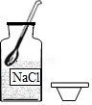取用固体 B．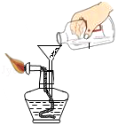添加酒精
C．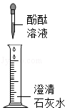检验酸碱性 D．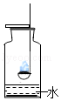硫在O₂中燃烧
【分析】A、根据固体药品的取用方法进行分析判断。
B、使用酒精灯时要注意“两查、两禁、一不可”。
C、根据检验酸碱性的方法，进行分析判断。
D、根据硫在氧气中燃烧的实验注意事项，进行分析判断。
【解答】解：A、取用固体粉末状药品时，瓶塞要倒放，应用药匙取用，不能用手接触药品，图中瓶塞没有倒放，所示操作错误。
B、使用酒精灯时要注意“两查、两禁、一不可”，禁止向燃着的酒精灯内添加酒精灯，图中所示操作错误。
C、检验酸碱性，一般取样在试管中进行，不能在量筒内进行，图中所示操作错误。
D、硫在O₂中燃烧，集气瓶的底部放少量的水，以吸收二氧化硫，防止污染空气，图中所示操作正确。
故选：D。
【点评】本题难度不大，熟悉各种仪器的用途及使用注意事项、常见化学实验基本操作的注意事项是解答此类试题的关键。
13．（3分）氧炔焰是乙炔燃烧产生的火焰，温度高达3000℃以上，常用来切割和焊接金属，乙炔燃烧的化学方程式为2X+5O₂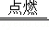4CO₂+2H₂O，乙炔的化学式为（ ）
A．CH B．C₂H₂ C．C₄H₄ D．无法确定
【分析】由质量守恒定律：反应前后，原子种类、数目均不变，据此由反应的化学方程式推断反应物X的化学式。
【解答】解：由质量守恒定律：反应前后，原子种类、数目均不变，由反应的化学方程式，反应前碳、氢、氧原子个数分别为0、0、10，反应后的生成物中碳、氢、氧原子个数分别为4、4、10，根据反应前后原子种类、数目不变，则2X分子中含有4个碳原子和4个氢原子，则每个X分子由2个碳原子和2个氢原子构成，则物质X的化学式为C₂H₂。
故选：B。
【点评】本题难度不大，掌握化学反应前后原子守恒是正确解答此类题的关键。
14．（3分）属于纯净物的是（ ）
A．矿泉水 B．消毒酒精 C．硫酸 D．天然气
【分析】物质分为混合物和纯净物，混合物是由两种或两种以上的物质组成，矿泉水、消毒酒精、天然气都属于混合物；纯净物是由一种物质组成。纯净物又分为单质和化合物。由同种元素组成的纯净物叫单质；由两种或两种以上的元素组成的纯净物叫化合物。
【解答】解：A、矿泉水中有矿物质和水，属于混合物；故选项错误；
B、消毒酒精中有酒精和水，属于混合物；故选项错误；
C、硫酸是一种物质，属于纯净物；故选项正确；
D、天然气中有甲烷和杂质，属于混合物；故选项错误；
故选：C。
【点评】本考点考查了物质的分类，要加强记忆混合物、纯净物、单质、化合物等基本概念，并能够区分应用。本考点的基础性比较强，主要出现在选择题和填空题中。
15．（3分）农家肥草木灰属于（ ）
A．钾肥 B．磷肥 C．氮肥 D．复合肥
【分析】含有氮元素的肥料称为氮肥，含有磷元素的肥料称为磷肥，含有钾元素的肥料称为钾肥，同时含有氮、磷、钾三种元素中的两种或两种以上的肥料称为复合肥。
【解答】解：草木灰的主要成分是K₂CO₃中含有钾元素，属于钾肥。
故选：A。
【点评】本题主要考查化肥的分类方面的知识，解答时要分析化肥中含有哪些营养元素，然后再根据化肥的分类方法确定化肥的种类。
16．（3分）“〇”和“●”表示不同的元素，图示表示化合物的是（ ）
A．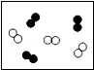 B．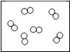
C．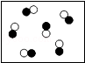 D．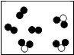
【分析】纯净物由一种物质组成，混合物由两种或两种以上的物质组成；
单质是由一种元素组成的纯净物，化合物是由不同种元素组成的纯净物。
【解答】解：A、图中含有两种物质，属于混合物；
B、图中含有一种物质，该物质是由一种元素组成的纯净物，属于单质；
C、图中含有一种物质，该物质是由两种元素组成的纯净物，属于化合物；
D、图中含有两种物质，属于混合物。
故选：C。
【点评】判断纯净物和混合物时，就是判断物质的物质组成；判断是否是单质、化合物时，既要判断元素组成，又要判断物质组成。
17．（3分）野炊时将柴火架空燃烧，可使柴火烧的更旺的原理是（ ）
A．可燃物着火点降低
B．可燃物着火点升高
C．增加空气中的氧气含量
D．增大可燃物与氧气的接触面积
【分析】根据增大可燃物与氧气的接触面积，燃烧更旺考虑。
【解答】解：将灶内木柴架空是氧气与木材充分接触，增大可燃物与氧气的接触面积，所以火会越烧越旺，
故选：D。
【点评】本题考查燃烧的条件，熟练掌握相关知识是解答本题的关键所在。
18．（3分）能一次性将NaOH、NaCl、H₂SO₄三种溶液鉴别出来的试剂是（ ）
A．AgNO₃溶液 B．BaCl₂溶液 C．酚酞试液 D．石蕊试液
【分析】根据三种物质与同种试剂反应产生的不同现象来鉴别它们，若两种物质与同种物质反应的现象相同，则无法鉴别它们。
【解答】解：A、AgNO₃溶液能与氯化钠、硫酸反应均产生白色沉淀，不能出现三种明显不同的现象，故不能鉴别。
B、BaCl₂溶液与硫酸反应生成硫酸钡白色沉淀，与NaOH、NaCl溶液不反应，不能出现三种明显不同的现象，故不能鉴别。
C、无色酚酞溶液遇酸性溶液不变色，遇碱性溶液变红色，NaOH、NaCl、H₂SO₄分别显碱性、中性、酸性，使酚酞溶液分别显示红色、无色、无色，不能出现三种明显不同的现象，故不能鉴别。
D、紫色石蕊溶液遇酸性溶液变红，遇碱性溶液变蓝，NaOH、NaCl、H₂SO₄分别显碱性、中性、酸性，使石蕊溶液分别显示蓝色、紫色、红色，能出现三种明显不同的现象，故可以鉴别。
故选：D。
【点评】本题有一定难度，在解决鉴别物质题时，判断的依据是：所选试剂需要与待鉴别的物质反应并出现明显不同的现象。
19．（3分）取相同物质的量的锌两份，分别与足量且浓度相同的稀盐酸和稀硫酸反应，产生等量的氢气，则消耗的稀盐酸和稀硫酸的质量（ ）
A．一样多 B．稀硫酸多 C．稀盐酸多 D．无法确定
【分析】金属活动性顺序中，排在氢前面的金属，能和稀盐酸或稀硫酸反应生成盐和氢气，排在前面的金属，能把排在后面的金属从它的盐溶液中置换出来。
【解答】解：锌和稀盐酸、稀硫酸反应的化学方程式及其质量关系：
Zn+2HCl═ZnCl₂+H₂↑，
65 73
Zn+H₂SO₄═ZnSO₄+H₂↑，
65 98
由以上质量关系可知，质量相等的锌分别和稀盐酸、稀硫酸反应时，消耗氯化氢、硫酸质量不相等，由于稀盐酸和稀硫酸的浓度相同，因此消耗的稀硫酸多。
故选：B。
【点评】要会利用金属活动顺序表分析实验，氢前边的金属会与稀硫酸、盐酸反应，但氢后边的金属不会与稀硫酸、盐酸反应，前边的金属会把后边的金属从其盐溶液中置换出来。
20．（3分）将Mg和Ag的混合物放入Zn（NO₃）₂和Cu（NO₃）₂的混合溶液中，预测其充分反应后所得滤渣和滤液的组成成分如下，其中不合理的是（ ）
A．若滤液为蓝色，则滤渣中含有2种固体
B．若滤液为无色，则滤渣中可能含有3种固体
C．若滤渣中加入稀盐酸，产生气泡，则滤液中最多含有2种溶质
D．若滤渣中加入稀盐酸，无气泡，则滤液中至少含有1种溶质
【分析】金属活动性顺序中，排在氢前面的金属，能和稀盐酸或稀硫酸反应生成盐和氢气，排在前面的金属，能把排在后面的金属从它的盐溶液中置换出来。
【解答】解：将Mg和Ag的混合物放入Zn（NO₃）₂和Cu（NO₃）₂的混合溶液中，镁先和硝酸铜反应生成硝酸镁和铜，后和硝酸锌反应生成硝酸镁和锌；
A、若滤液为蓝色，说明硝酸铜部分反应，镁不足，则滤渣中含有银、铜2种固体，该选项说法合理；
B、若滤液为无色，说明硝酸铜完全反应，则滤渣中可能含有银、铜、锌3种固体，该选项说法合理；
C、若滤渣中加入稀盐酸，产生气泡，则滤液中最多含有2种溶质，即硝酸镁和硝酸锌，该选项说法合理；
D、若滤渣中加入稀盐酸，无气泡，说明滤渣中不含有锌、镁，则滤液中至少含有2种溶质，即反应生成的硝酸镁和没有反应的硝酸锌，该选项说法不合理。
故选：D。
【点评】要会利用金属活动顺序表分析实验，氢前边的金属会与稀硫酸、盐酸反应，但氢后边的金属不会与稀硫酸、盐酸反应，前边的金属会把后边的金属从其盐溶液中置换出来。
二、填空题
21．（3分）生活处处见化学
①在全民抗击新冠肺炎这个特殊的时期，口罩成为每个人的必备武器，医用口罩生产中采用环氧乙烷灭菌消毒。环氧乙烷的化学式为C₂H₄O，环氧乙烷由 3 种元素组成，属于 有机物 （选填“有机物”或“无机物”），环氧乙烷分子中碳、氢原子的物质的量之比为 1：2 ，0.1mol环氧乙烷中约含有 6.02×10²² 个氧原子（用科学计数法表示）。
②历时7个月的澳大利亚森林火灾在2月13日终于得以控制，燃烧中产生大量的 二氧化碳 引起温室效应，产生的SO₂会引起 酸雨 ，以及烟霾等引起严重的空气污染。
【分析】①根据化学式的意义、物质的组成与分类、物质的量的知识来分析；
②根据造成温室效应的物质、酸雨的成因来分析。
【解答】解：①环氧乙烷的化学式为C₂H₄O，环氧乙烷由碳、氢、氧三种元素组成，属于有机物，环氧乙烷分子中碳、氢原子的物质的量之比为2：4＝1：2：1个环氧乙烷分子中含有1个氧原子，所以
0.1mol环氧乙烷中含有0.1mol氧原子，约含有6.02×10²²个氧原子；故填：3；有机物；1：2；6.02×10²²；
②树木燃烧中产生大量的二氧化碳引起温室效应，产生的SO₂会引起酸雨，以及烟霾等引起严重的空气污染；故填：二氧化碳；酸雨。
【点评】本题考查了化学式的意义及其有关计算、环境的污染问题，难度不大。
22．（3分）水是生命之源，是最常见的溶剂。
①如图1为电解水实验装置，负极产生的气体是 氢气 ，检验b管中气体的方法是 把带火星的木条放在玻璃管口，打开活塞，带火星的木条复燃，说明气体是氧气 ；
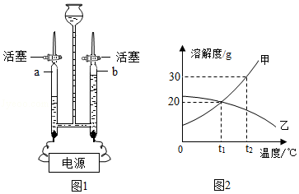
②在水电解器中加入100g含有少量NaOH的水（已知NaOH可以加快水的电解速度，电解时NaOH不发生变化，其他损失忽略不计），若通电一段时间后，溶液质量减少了4.8g，则电解过程中得到的氧气的物质的量为 0.13mol （根据化学方程式计算）
③甲、乙两种固体物质溶解度曲线如图2所示，回答问题：
Ⅰ．t₁℃时，甲的溶解度 ＝ 乙的溶解度（填“＞”或“＜”或“＝”）；
Ⅱ．将t₁℃乙的不饱和溶液变成饱和溶液的方法： 加入乙的固体或升高温度或恒温蒸发溶剂等 （写一种）；
Ⅲ．将20克甲放入t₂℃的50克水中，充分溶解后所得溶液的质量为 65 g；
Ⅳ．在盛有等质量t₂℃蒸馏水的两支试管中，分别加入等质量的甲和乙，充分振荡后，试管底部均有未溶解的固体，再将两支试管降温到t₁℃．在两支试管由t₂℃到t₁℃的变化过程中，下列说法正确的是 d 。
a．两支试管中剩余的固体均增加
b．t₁℃两支试管中剩余固体的质量相同
c．甲乙溶液的溶质质量分数均减小
d．t₁℃时甲乙溶液均为饱和溶液
【分析】①电解水时，正极产生的是氧气，负极产生的是氢气，氧气能使带火星的木条复燃；
②根据反应的化学方程式及其提供数据可以进行相关方面的计算；
③根据物质的溶解度曲线可以判断某一温度时物质的溶解度大小比较；
根据物质的溶解度曲线、溶质质量、溶剂质量可以判断配制的溶液质量；
饱和溶液和不饱和溶液之间可以相互转化；
饱和溶液的溶质质量分数＝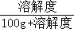×100%。
【解答】解：①如图1为电解水实验装置，负极产生的气体是氢气，检验b管中气体的方法是：把带火星的木条放在玻璃管口，打开活塞，带火星的木条复燃，说明气体是氧气。
故填：氢气；把带火星的木条放在玻璃管口，打开活塞，带火星的木条复燃，说明气体是氧气。
②设生成氧气的物质的量为x，
溶液质量减少了4.8g，说明反应的水的质量是4.8g，
2H₂O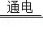2H₂↑+O₂↑，
2 1
4.8g÷18g/mol x
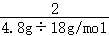＝，
x＝0.13mol，
故填：0.13mol。
③Ⅰ．t₁℃时，甲的溶解度＝乙的溶解度。
故填：＝。
Ⅱ．将t₁℃乙的不饱和溶液变成饱和溶液的方法：加入乙的固体、升高温度、恒温蒸发溶剂等。
故填：加入乙的固体或升高温度或恒温蒸发溶剂等。
Ⅲ．t₂℃时甲溶解度是30g，将20g甲放入t₂℃的50g水中，充分溶解后，能够溶解15g，所得溶液的质量为：15g+50g＝65g。
故填：65。
Ⅳ．a．温度降低，甲溶解度减小，乙溶解度增大，甲试管中剩余的固体均增加，乙试管中剩余的固体均减少，该选项说法不正确；
b．t₁℃两支试管中剩余固体的质量不相同，该选项说法不正确；
c．甲溶液的溶质质量分数减小，乙溶液的溶质质量分数增大，该选项说法不正确；
d．由于乙在t₁℃时的溶解度小于甲在t₂℃时的溶解度，因此t₁℃时乙中的固体不能完全溶解，甲降低温度后析出晶体，因此t₁℃时甲乙溶液均为饱和溶液，该选项说法正确。
故选：d。
【点评】溶解度曲线能定量地表示出溶解度变化的规律，从溶解度曲线可以看出：同一溶质在不同温度下的溶解度不同；同一温度下，不同溶质的溶解度可能相同，也可能不同；温度对不同物质的溶解度影响不同。
23．（3分）化学兴趣小组同学，在实验后欲对无色澄清的废液进行检验并回收利用。已知该无色废液中可能含有硫酸、盐酸、氯化镁、氯化钡中的一种或几种，他们的检验和回收流程如下：
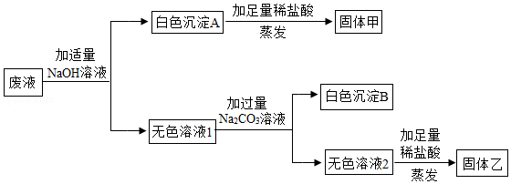
完成填空：
（1）操作Ⅰ、操作Ⅱ的名称是 过滤 ；
（2）生成白色沉淀A的基本反应类型是 复分解反应 ；
（3）无色溶液2中加入足量稀盐酸的现象为 有气泡产生 ；
（4）由实验可知，废液中一定含有的溶质是 氯化镁、氯化钡 ，用化学方程式解释一定不存在的物质的原因 BaCl₂+H₂SO₄═BaSO₄↓+2HCl 。
【分析】根据氯化镁和氢氧化钠反应生成氢氧化镁白色沉淀和氯化钠，氯化钡和碳酸钠反应生成碳酸钡白色沉淀和氯化钠，据此分析。
【解答】解：（1）操作Ⅰ、操作Ⅱ用于分离固体和液体，操作的名称是过滤；
（2）生成白色沉淀A指的是氯化镁和氢氧化钠反应生成氢氧化镁沉淀和氯化钠，反应的基本反应类型是复分解反应；
（3）无色溶液2中为反应未完的碳酸钠和反应生成的氯化钠，加入足量稀盐酸的现象为有气泡产生；
（4）由实验可知，废液中一定含有的是氯化镁、氯化钡，一定不含有的是稀硫酸，因为稀硫酸和氯化钡反应生成硫酸钡沉淀和稀盐酸，反应的化学方程为BaCl₂+H₂SO₄═BaSO₄↓+2HCl。
故填：（1）过滤；
（2）复分解反应；
（3）有气泡产生；
（4）氯化镁、氯化钡；BaCl₂+H₂SO₄═BaSO₄↓+2HCl。
【点评】本题考查了混合物成分的推断，完成此题，可以依据物质的性质结合物质之间反应的现象进行。
24．（3分）利用下列实验装置完成问题：
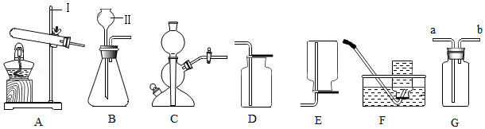
①仪器名称：Ⅰ为 铁架台 ，Ⅱ为 长颈漏斗 。
②实验室用氯酸钾和二氧化锰制取氧气，反应化学方程式为 2KClO₃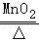2KCl+3O₂↑ ，若要制取并收集一瓶较纯净的氧气，再选用的装置组合为 AF （填编号，下同）。
③实验室制取二氧化碳反应的化学方程式为 2HCl+CaCO₃＝CaCl₂+H₂O+CO₂↑ ，应选择的发生装置为 B或C ，若用G装置收集并测量生成的二氧化碳体积，还需要的仪器是 量筒 ，在G中可放入 上层带有植物油的水 。
④下列装置既符合启普发生器工作原理，又能用于制取二氧化碳的发生装置是 Ⅳ 。
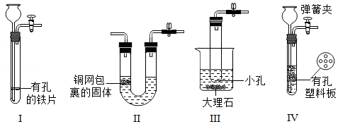
【分析】①考查实验室常用仪器名称；
②氯酸钾在二氧化锰催化作用下分解生成氯化钾和氧气，据此书写化学方程式；根据氧气性质和题目要求选择装置组合；
③盐酸与碳酸钙反应生成氯化钙、水和二氧化碳，据此书写化学方程式；根据反应物状态和反应条件选择发生装置；测量液体体积的仪器一般选用量筒；根据二氧化碳溶解度回答此题；
④根据装置特点选择合适装置。
【解答】解：①Ⅰ为固定仪器的铁架台；Ⅱ为加入液体的长颈漏斗；
故答案为：铁架台；长颈漏斗。
②氯酸钾在二氧化锰催化作用下分解生成氯化钾和氧气，书写方程式注意配平、反应条件及气体符号；氧气密度比空气大，可以向上排空法收集，但是较易混入空气，致使气体不纯；不易溶于水，且制取气体后由于水的密封作用，空气不易混入，在水底密封集气瓶，收集的氧气较为纯净，所以选择AF制取氧气较为纯净；
故答案为：2KClO₃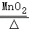2KCl+3O₂↑；AF。
③实验室采用大理石和稀盐酸制取二氧化碳，大理石主要组分为碳酸钙，盐酸与碳酸钙反应生成氯化钙、水和二氧化碳，书写化学方程式注意配平及气体符号；测量气体体积通过收集到液体体积进行回答，所以选用量筒读取液体体积；二氧化碳能溶于水，所以不能直接用水装入G中，可以在水的上部加入植物油，避免二氧化碳溶于水；
故答案为：2HCl+CaCO₃＝CaCl₂+H₂O+CO₂↑；B或C；量筒；上层带有植物油的水。
④Ⅰ、铁会与稀盐酸反应生成氢气，不利于二氧化碳的制取，Ⅰ不符合题意；
Ⅱ、铜网包裹的固体在U型管的左侧，当右侧关闭开关后，气体增多，压强增大，液体被压入左侧，无法实现固液分离，Ⅱ不符合题意；
Ⅲ、大理石在烧杯内，液体在试管内和烧杯中，关闭开关，气体增多，压强增大，将液体全部压入烧杯内，固液无法分离Ⅲ不符合题意；
Ⅳ、关闭弹簧夹，气体增多，压强增大，液体被压入长颈漏斗内，固体留在有孔塑料板上，固液分离，反应停止，打开弹簧夹，气体输出，压强减小，液体重新进入试管，固液接触，反应开始，Ⅳ符合题意；
故答案为：Ⅳ。
【点评】根据已有知识，在情景相似的情况下，进行知识地大胆迁移，是解决新问题的一种重要方法。
25．（3分）化学实验是获取化学知识的直接手段，某学习小组进行了下列两组化学实验。
①探究中和反应放热实验
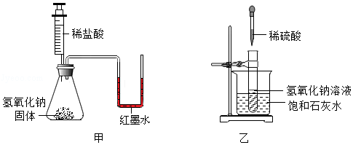
Ⅰ．甲中发生反应的化学方程式为 NaOH+HCl＝NaCl+H₂O ，观察到的现象是 U形管内左侧液面下降、右侧液面上升 ；
Ⅱ．有同学认为甲不能证明中和反应是放热反应，其理由是 氢氧化钠固体溶于水也会放出热量 ；
Ⅲ．乙中观察到的现象是 澄清的石灰水变浑浊 ，产生该现象的原因是 氢氧化钙的溶解度随着温度的升高而减小 。
②探究碳的氧化物性质实验
Ⅰ．装置C中发生反应的化学方程式为 CuSO₄+5H₂O＝CuSO₄•5H₂O ；
Ⅱ．装置D中的实验现象是 黑色粉末慢慢变成红色 ；
Ⅲ．装置B中的试剂是 氢氧化钠溶液 ，其作用是 除去一氧化碳中混有的二氧化碳 ；
Ⅳ．装置E的作用是 安全瓶，能防止液体倒吸到加热的玻璃管中 。
【分析】①根据化学反应的原理、实验装置的特点、氢氧化钠固体溶于水放热、氢氧化钙的溶解度受温度的影响来分析；
②根据化学反应的原理、气体的干燥方法、装置的特点来分析。
【解答】解：①Ⅰ．氢氧化钠和盐酸反应生成氯化钠和水，由于反应放出热量造成装置内的温度升高，压强增大，所以观察到U形管内左侧液面下降、右侧液面上升；故填：NaOH+HCl＝NaCl+H₂O；U形管内左侧液面下降、右侧液面上升；
Ⅱ．氢氧化钠固体溶于水也会放出热量，所以甲不能证明中和反应是放热反应；故填：氢氧化钠固体溶于水也会放出热量；
Ⅲ．稀硫酸与氢氧化钠溶液反应发出热量，而氢氧化钙的溶解度随着温度的升高而减小，所以实验中观察到澄清的石灰水变浑浊；故填：澄清的石灰水变浑浊；氢氧化钙的溶解度随着温度的升高而减小；
②Ⅰ．C中是无水硫酸铜，遇水会与水反应生成蓝色的五水硫酸铜，故填：CuSO₄+5H₂O＝CuSO₄•5H₂O；
Ⅱ．在加热的条件下，一氧化碳与氧化铜反应生成铜和二氧化碳，所以观察到黑色粉末慢慢变成红色；故填：黑色粉末慢慢变成红色；
Ⅲ．B中盛有的是氢氧化钠溶液，氢氧化钠溶液能吸收二氧化碳，故填：氢氧化钠溶液；除去一氧化碳中混有的二氧化碳；
Ⅳ．装置E能防止F中的液体倒吸入玻璃管内，起到了安全瓶的作用；故填：安全瓶，能防止液体倒吸到加热的玻璃管中。
【点评】本题考查的是碳以及一氧化碳的有关知识，完成此题，可以依据已有的知识进行。

